МИНИСТЕРСТВО СЕЛЬСКОГО ХОЗЯЙСТВА И ПРОДОВОЛЬСТВИЯ
ЛУГАНСКОЙ НАРОДНОЙ РЕСПУБЛИКИ
ГОСУДАРСТВЕННОЕ ОБРАЗОВАТЕЛЬНОЕ УЧРЕЖДЕНИЕ
ВЫСШЕГО ОБРАЗОВАНИЯ
ЛУГАНСКОЙ НАРОДНОЙ РЕСПУБЛИКИ
«ЛУГАНСКИЙ ГОСУДАРСТВЕННЫЙ АГРАРНЫЙ УНИВЕРСИТЕТ»

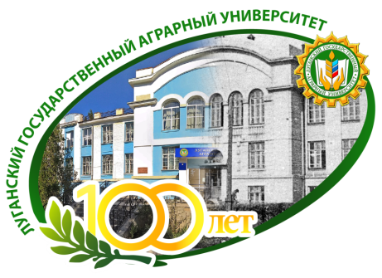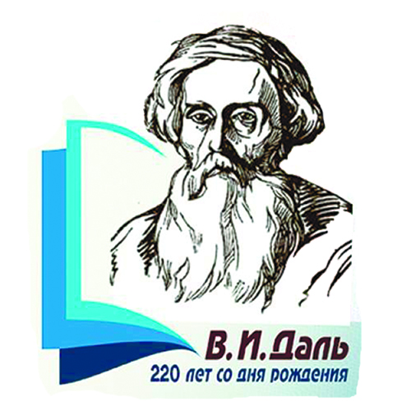

Информационное письмо
Уважаемые коллеги!
Приглашаем Вас принять участие в Далевском научно-практическом семинаре
«Я думаю по-русски!»,
посвященном 220-летию В.И. Даля и 100-летию Луганского государственного аграрного университета.
Семинар состоится 20 – 21 октября 2021 года
по адресу: г. Луганск, городок ЛГАУ 1,
Луганский государственный аграрный университет

ОСНОВНЫЕ НАПРАВЛЕНИЯ РАБОТЫ НАУЧНО-ПРАКТИЧЕСКОГО СЕМИНАРА

1. Словарь живого великорусского языка Владимира Ивановича Даля как объект изучения русской словесности.
2. Осмысление наследия В.И. Даля: историко-философский аспект.
3.Творчество В.И. Даля в контексте современности.
4. Фольклорные традиции в творчестве В.И. Даля.
5. Проблемы межкультурной коммуникации.
6. Русский язык во взаимодействии с другими языками.
7. Эстетика художественного слова.
Язык семинара: русский.

К участию в научно-практическом семинаре ПРИГЛАШАЮТСЯ ученые, преподаватели, аспиранты, магистранты, студенты, учителя школ, сотрудники библиотек, все заинтересованные данной проблемой.
Форма участия: очная/дистанционная
Время выступления докладчика – 5-10 мин.
По окончании работы научно-практического семинара всем участникам на электронный адрес высылается сертификат установленного образца.
Желающие принять участие в научно-практическом семинаре должны направить до 15 октября 2021 г. (включительно) по электронному адресу linguo.lnau@mail.ru заявку. Файл должен быть назван по фамилии и инициалам участника (Пример: Иванов И.И._заявка. doc).

ЗАЯВКА УЧАСТНИКА ДАЛЕВСКОГО НАУЧНО-ПРАКТИЧЕСКОГО СЕМИНАРА
«Я ДУМАЮ ПО-РУССКИ!»

ФИО автора (без сокращений)
Место работы/учебы
Должность, кафедра без сокращений, ученая степень, ученое звание (при наличии)
Адрес рабочий, e-mail
Контактный телефон
Тема доклада
Специальность (направление подготовки), курс, образовательно-квалификационный уровень (для бакалавров и магистрантов)
Номер секции
Форма участия (очная/дистанционная)

